# База Данных

## Правила именования объектов

### Процедуры

### Процедуры вставки

Процедуры вставки данных начинаются с префикса «ins_» далее имя таблицы (например ins_Equipment);

### Процедуры редактирования

Процедуры редактирования данных начинаются с префикса «upd_» далее имя таблицы (например upd_Equipment);

### Процедуры удаления

Процедуры удаления данных начинаются с префикса «del_» далее имя таблицы (например del_Equipment);

### Процедура вычитки

Процедуры вычитки данных начинаются с префикса «get_» далее имя таблицы (например get_Equipment);

### Процедуры с output параметрами

Если процедура имеет output параметр, то имя параметра должно заканчиваться на Out.

### Функции

Имя функций начинаются с префикса «get_»

### Представления

Представления начинаются с префикса «v_» далее имя основной таблицы;

MS Entity Framework ставит требование что бы в таблицах и вью всегда был PK.

Поскольку в вью такое не возможно, то принимаем такое правило:

 - первое поле всегда это наш PK.

- имя поля должно быть ID

 - если по логике запроса первое поле уникально, то и все хорошо.

 - если по логике вью первое поле не уникально, то нужно создавать фиктивный PK, использовать newID() для заполнения этого фиктивного PK.

### Sequence

Sequence начинаются с префикса «gen_» далее имя таблицы для которой он предназначен;

## Типы данных

### Дата+время

Для полей дата+время использовать тип datetimeoffset, а не datetime, поскольку RESTier не отливает datetime от date.

Если использование типа datetimeoffset невозможно (например KEP Server Data Logger не поддерживает тип datetimeoffset), то можно использовать тип datetime, но для вычитки данных с таблицы с этим полем, необходимо таблицу оформить в виде представления где поле с datetime преобразовать в datetimeoffset следующим образом:

ToDateTimeOffset([datetime_field],0) as datetime_field

### Hierarchyid

Нельзя использовать тип hierarchyidЮ поскольку он не поддерживается MS Entity Framework.

## Работа с Primary Key полями

Если ключевое поле таблицы имеет тип int, то его рекомендуется заполнять используя Sequence или Identity. При этом обязательно что бы Sequence был прописан как DEFAULT VALUE для поля :

Identity: ID INTEGER IDENTITY (1,1) PRIMARY KEY

Sequence: ALTER TABLE [dbo].[TableName] ADD DEFAULT (NEXT VALUE FOR [dbo].[gen_SequenceName]) FOR [ID]

## Правила генерации пользовательских сообщение об ошибках

Для генерации пользовательского сообщения об ошибке необходимо использовать метод THROW.

Использовать RAISERROR запрещено.

Примеры.

Простое статическое сообщение:

THROW 60001, N'LENGTH param required', 1;

Сообщение с параметрами:

SET @err_message = N'Заказ [' + CAST(@COMM_ORDER AS NVARCHAR) + N'] уже существует';

THROW 60010, @err_message, 1;

## Правила внесения изменений в структуры БД

Все изменения в структуре БД должны быть оформлены в виде SQL скриптов. Каждый такой скрипт должен содержать необходимый о достаточный набор кода для внесения изменений. Если изменение структуры требует изменение данных, то скрипт должен содержать и код по модификации этих данных.

Все скрипты должны сохраняться в папке service_packs в репозитории <https://github.com/arcelormittalkriviyrih/isa95_database>

Порядок выполнения скриптов – согласно сортировки по имени файла.

Примечание: Файлы скриптов должны быть в кодировке UTF-8/

### Правила именования скриптов

<year>_<month>_<day>_<n>_<short_name>.sql

Где:

year – год создания скрипта

month – месяц создания скрипта

day – день создания скрипта

n – номер скрипта за день

short_name – короткое имя скрипта, кратко описывающее суть изменения

Имя скрипта не должно содержать пробелов.

*Например*: 2016_04_10_1_add_equipement_table.sql

### Правила написания скриптов

* Каждый скрипт должен заканчиваться вызовом GO
* Если скрипт вставляет данные, но перед вставкой необходимо выполнять проверку наличия этих данных. Скрипт может быть вызван несколько раз (например, в скрипте была ошибка), поэтому во избежание проблемы с дубликатами данных, необходимо проверять что таких данных нет в таблице
* Если скрипт изменяет структуры, то перед этим необходимо проверять что эти изменения уже не были выпилены, например, проверять что добавляемое поле в таблицу уже еще не существует.

### Применение скриптов

Скрипты, сохраненные в репозитории, автоматически выполняются систему Jenkins при вызове команды на сборку новой версии.

Успешно примененные скрипты регистрируются в таблице ServicePacksFiles.

Если скрипт не выполнился успешно, то ошибки его выполнения необходимо смотреть в логах сборки соответствующего билда в Jenkins

После исправления скрипта, его необходимо обновить в репозитории и вызвать сборку новой версии повторно.

**Внимание:** Если скрипт уже был успешно выполнен, то его запрещено изменять, поскольку эти изменения не будет применены при следующей сборке.

# Настройка IIS и OData сервиса

Для решения проблемы с Impersonation необходимо:

1. настроить aspnet.config файл (находится в папке C:\Windows\Microsoft.Net\Framework64\v4.0.30319)

<legacyImpersonationPolicy enabled="false"/>

<alwaysFlowImpersonationPolicy enabled="true"/>

Более детально - <https://blogs.msdn.microsoft.com/tom/2008/04/22/making-an-asynchronous-call-using-the-impersonation-identity/>

1. В настройках веб сервиса в разделе Authentication:
   1. Оставить включенными только ASP.NET Impersonation, Windows Authentication.
   2. Для Windows Authentication в Advanced Settings снять галочку с Enable Kernel-mode authentication
   3. Для Windows Authentication в Providers оставить только протокол Negotiate:Kerberos
2. Application pool для веб сервиса должен быть запущен от имени учетной записи которая:
   1. Имеет права доступа к базе на получение списка всех таблиц, вьюх и процедур
   2. Имеет достаточные права для делегирования учетных записей для работы Kerberos (<https://blogs.msdn.microsoft.com/chiranth/2014/04/17/setting-up-kerberos-authentication-for-a-website-in-iis/>)

Web.config файл позволяет настроить:

|  |  |  |
| --- | --- | --- |
| **Параметр** | **Описание** | **Пример** |
| EnableWriteLogToFile | Включить запись лога в файл | True |
| LogFilePath | Путь к лог файлу | C:\Nikama\odata_unified_svc\Log\Logger.log |
| EnableWriteLogToEventViewer | Включить запись лога в Windows Event Viewer | True |
| SystemEventSourceName | Имя источника группы в Windows Event Viewer | AM Unified Web Service.EventSouce |
| SystemEventLogName | Имя группы в Windows Event Viewer | AM Unified Web Service.Log |
| DatabaseCommandTimeout | Время ожидания ответа из базы, сек | 120 |
| ExcelPreviewTempPath | Путь к временной папке где будут создаваться временные файлы для генерации Excel preview | C:\Nikama\TempPreview |
| connectionStrings | Параметры подключения к базе | <add name="DefaultDataSource" connectionString="data source=krr-tst-pahwl02;initial catalog=KRR-PA-ISA95_PRODUCTION;persist security info=False;Integrated Security=SSPI;" providerName="System.Data.SqlClient" /> |

**Внимание!** Для папки указанной в ExcelPreviewTempPath должны быть даны права на запись всем пользователям что будут сохраняться шаблоны бирок.

**Примечание:** Для папки где находится веб сервис, необходимо что бы были права доступа на чтение, выполнение и просмотр содержимого папок для группы Пользователи (т.е. все пользователи):

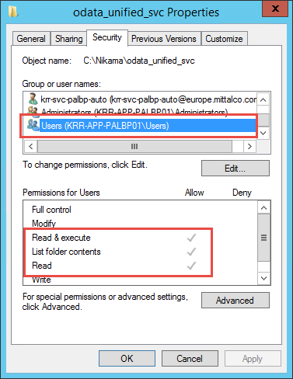

# Jenkins

## Установка и настройка Jenkins

1. Скачать Jenkins c сайта <https://jenkins.io/>

Weekly Release , версия для Windows

1. Установить Jenkins
2. После установки Jenkins доступен по адресу <http://localhost:8080/>
3. На данный момент доступен <http://krr-tst-palbp01:8080/>
4. Установить следующие Plugins:

MSTestRunner plugin

Active Directory plugin

Build Name Setter Plugin

Credentials Binding Plugin

Doxygen Plug-in

Git client plugin

Git plugin

Git server plugin

GitHub API plugin

GitHub Branch Source Plugin

GitHub Organisation Folder Plugin

GitHub plugin

MSBuild Plugin

Warnings Plug-in

Workspace Cleanup Plugin

MSTest plugin

Plugins можно установить при инициализации (первом запуске) Jenkins или

На странице Управление плагинами в Jenkins:

Jenkins 🡪 Настроить Jenkins(Manage Jenkins) 🡪 Управление плагинами (Manage Plugins)

Вкладка Доступные(Available)

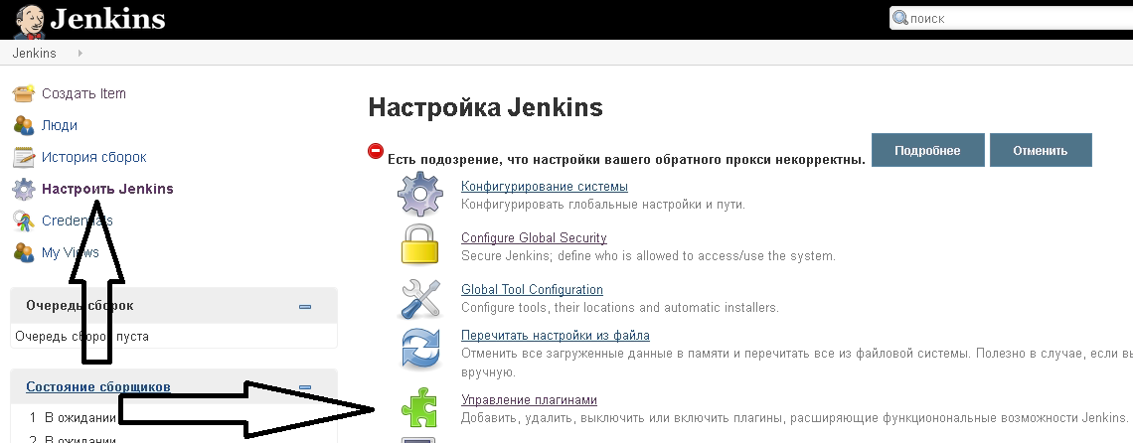

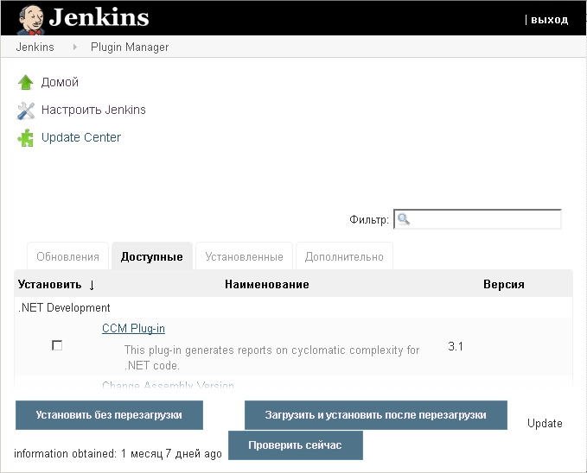

1. Установить учётную запись EUROPE\krr-svc-palbp-auto для службы Jenkins:

Панель управления🡪Администрирование🡪Службы

Выбрать Jenkins(двойной клик) , Вкладка вход в систему , указать учётную запись EUROPE\krr-svc-palbp-auto

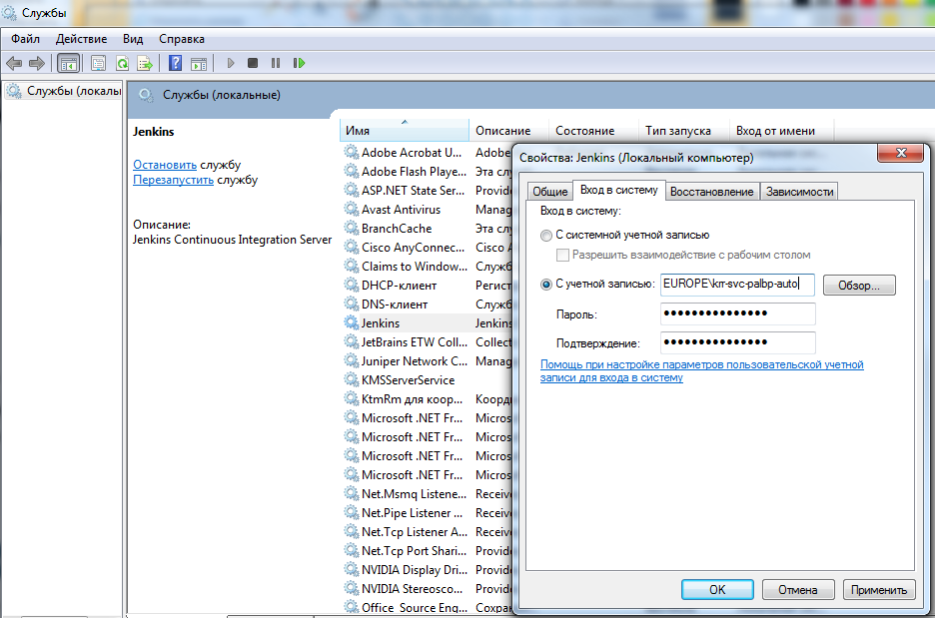

1. Настроить политику безопасности Jenkins:

Jenkins 🡪 Настроить Jenkins(Manage Jenkins) 🡪Configure Global Security

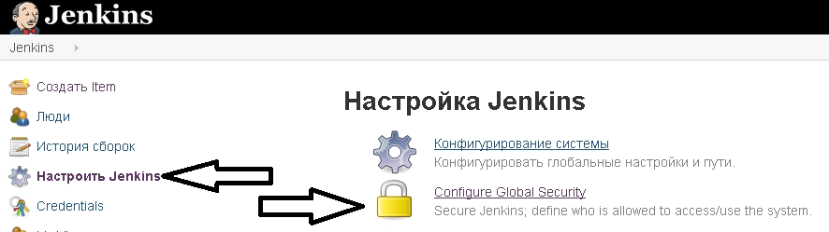

Установить область защиты Active Directory

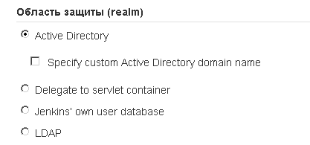

Установить Авторизацию Project-based Matrix Authorization Strategy и раздать права пользователям

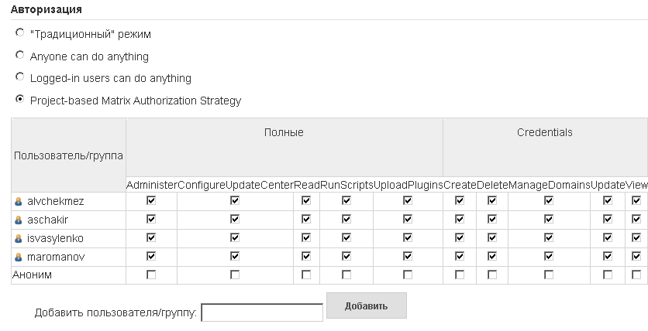

### Создание папки ArcelorMittal для задач

Пункт меню создать Item

Ввести имя

Выбрать тип Folder

Нажать ОК

Нажать Save

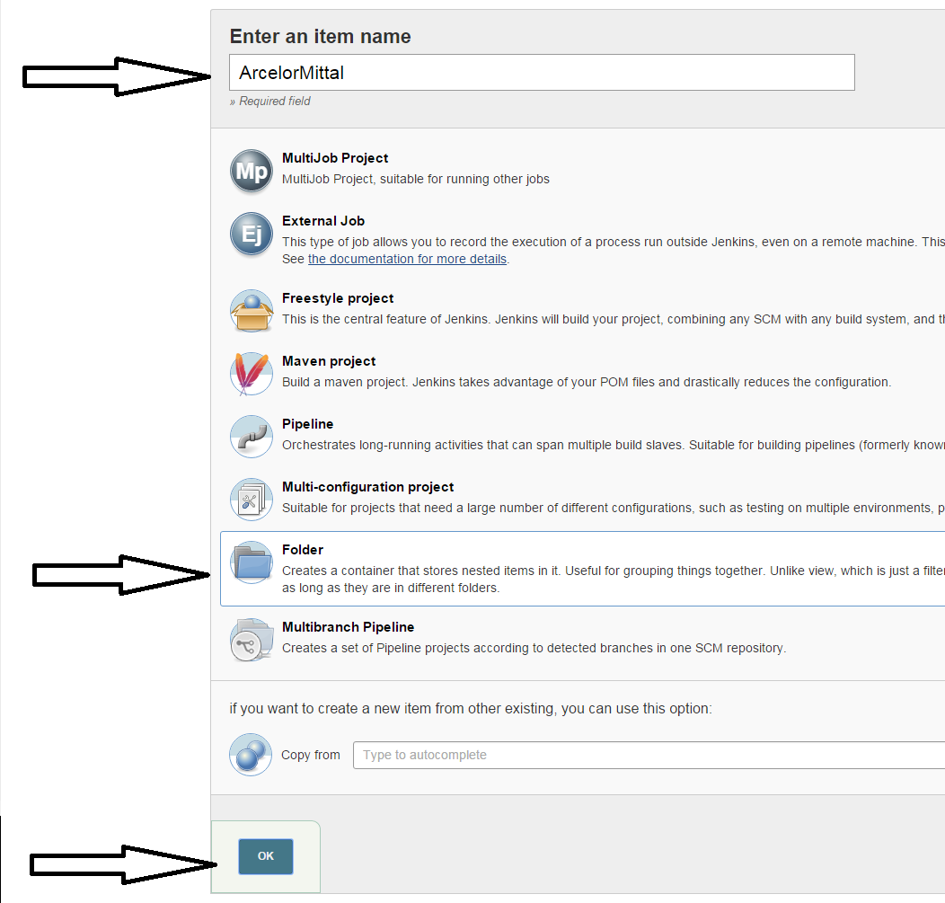

### Создание задачи isa95_database

В папке ArcelorMittal создать задачу обновления базы данных isa95_database:

Перейти в папку ArcelorMittal

Выбрать Создать Item

Ввести имя

Выбрать тип Item - Создать задачу со свободной конфигурацией (Freestyle project)

Нажать Ок

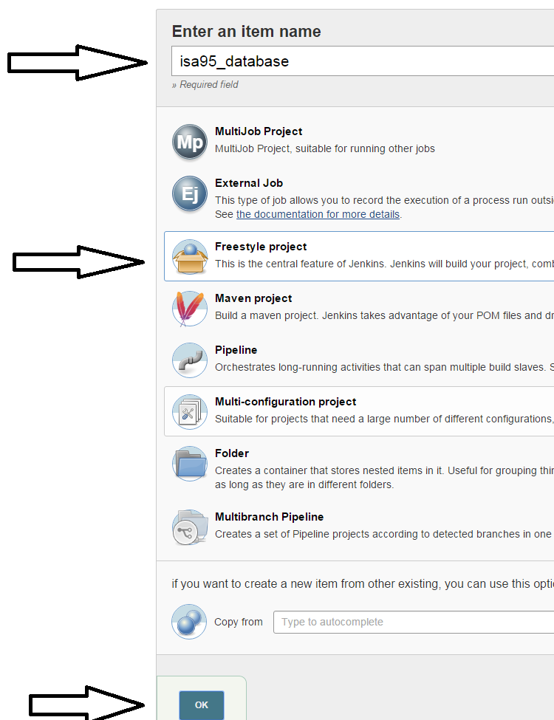

Установить чекбоксы:

- GitHub project

Project url: <https://github.com/arcelormittalkriviyrih/isa95_database/>

- Удалять устаревшие сборки

- Блокировать сборку, когда первичный проект собирается

- Блокировать сборку, пока вызванная задача не завершена

- Использовать другую директорию

Директория: C:\Nikama\jenkins_workspace\isa95_database

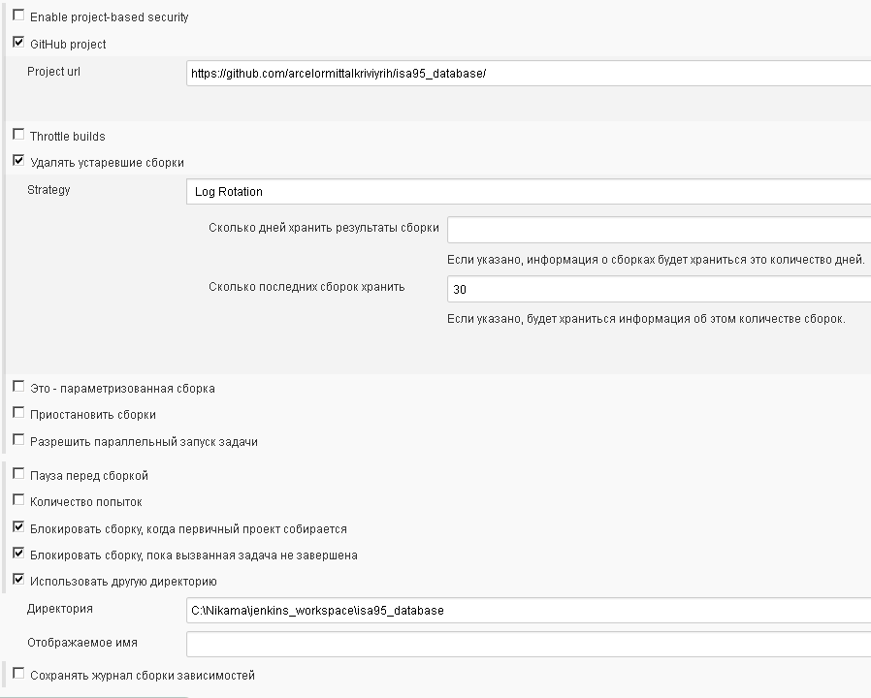

Управление исходным кодом:

Установить Git

Repository URL: <https://github.com/arcelormittalkriviyrih/isa95_database.git>

Добавить учётную запись для доступа к GitHub

Branch Specifier: */master

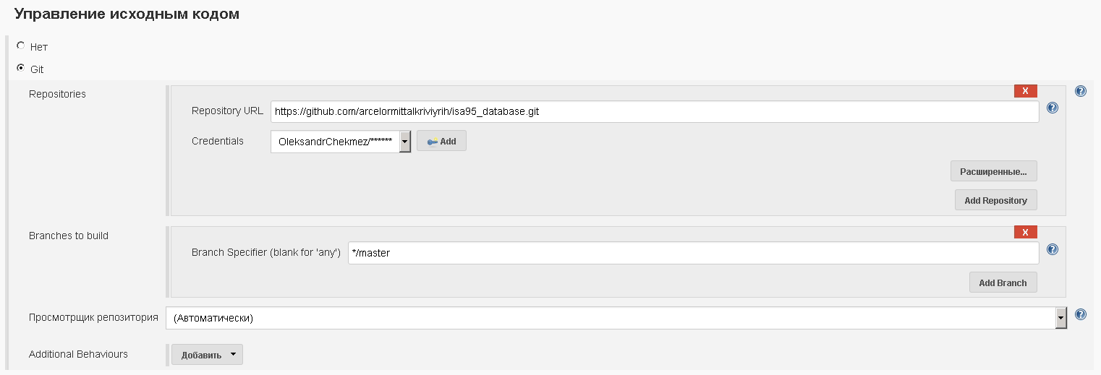

Триггеры сборки: Оставить неотмеченным

Среда сборки:

Отметить Delete workspace before build starts

Сборка:

Добавить шаг сборки

Выполнить команду Windows

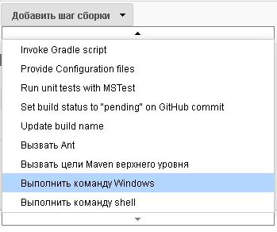

Указать правильный путь к файлу create_test_db_from_prod_dump.bat

Добавить шаг сборки

Выполнить команду Windows

Указать правильный путь к файлу apply_service_packs.bat

Выполнить команду Windows

Указать правильный путь к файлу apply_test_scripts.bat

Выполнить команду Windows

Указать правильный путь к файлу run_tests.bat

Выполнить команду Windows

Указать правильный путь к файлу generate_docs.bat

Файлы create_test_db_from_prod_dump.bat, apply_service_packs.bat, apply_test_scripts.bat, run_tests.bat, generate_docs.bat доступны в GitHub

<https://github.com/arcelormittalkriviyrih/isa95_database/tree/master/jenkins_scripts>

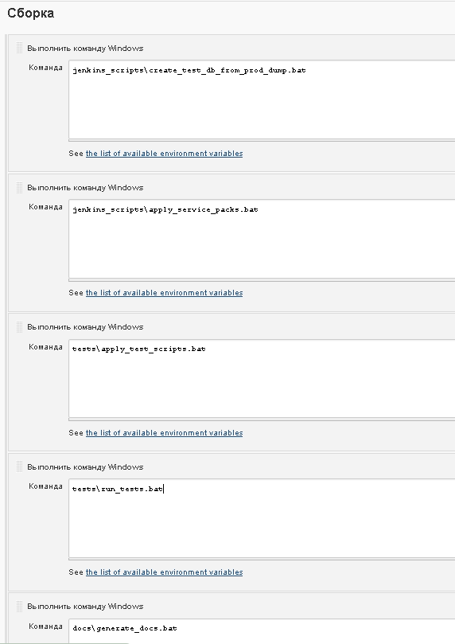

Послесборочные операции:

Добавить шаг после сборки🡪Собрать другой проект

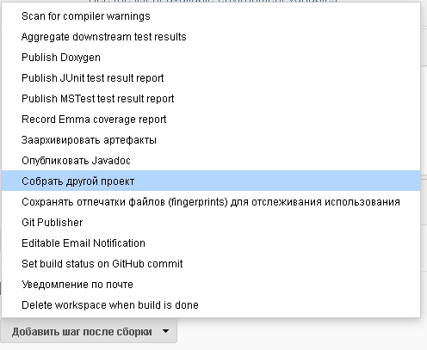

Указать имя odata_unified_svc

Нажать сохранить

Вернуться к папке ArcelorMittal

### Создание задачи odata_unified_svc

В папке ArcelorMittal создать задачу odata_unified_svc:

Перейти в папку ArcelorMittal

Выбрать Создать Item

Ввести имя

Выбрать тип Item - Создать задачу со свободной конфигурацией (Freestyle project)

Нажать Ок

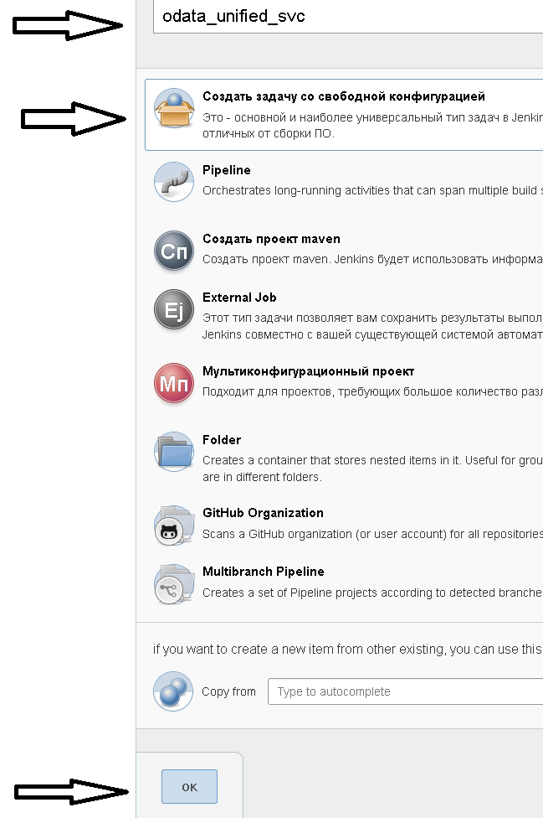

Установить чекбоксы:

- GitHub project

Project url: <https://github.com/arcelormittalkriviyrih/odata_unified_svc/>

- Удалять устаревшие сборки

- Блокировать сборку, когда первичный проект собирается

- Блокировать сборку, пока вызванная задача не завершена

- Использовать другую директорию

Директория: C:\Nikama\jenkins_workspace\odata_unified_svc

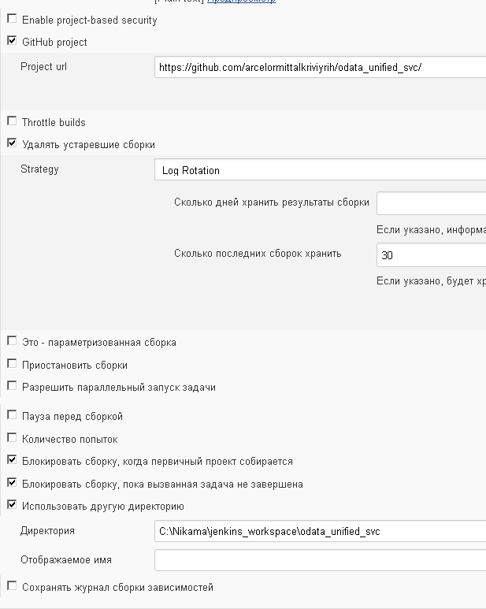

Управление исходным кодом:

Установить Git

Repository URL: https://github.com/arcelormittalkriviyrih/odata_unified_svc.git

Добавить учётную запись для доступа к GitHub

Branch Specifier: */master

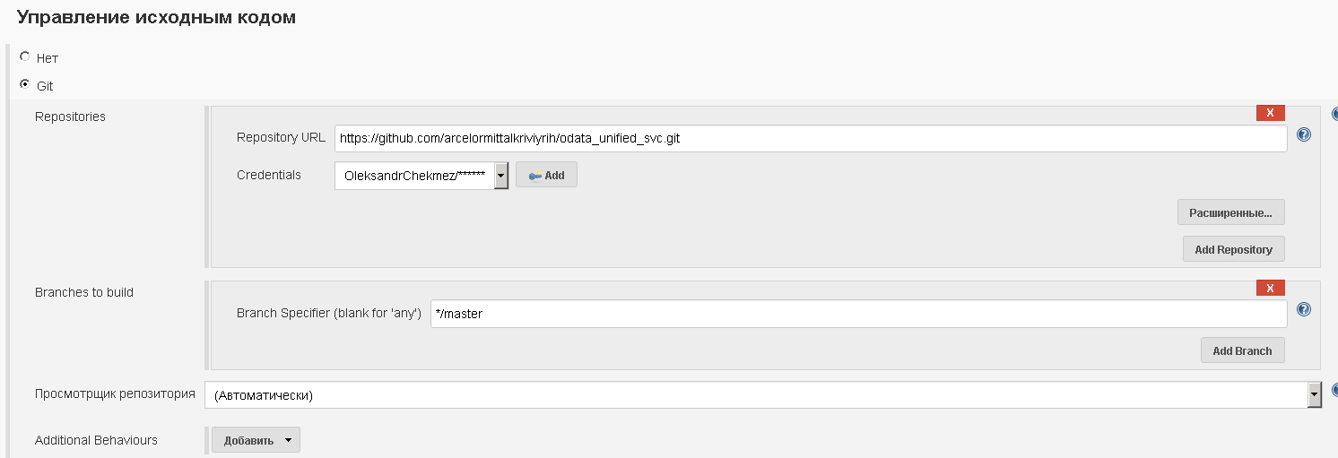

Триггеры сборки: Оставить неотмеченным

Среда сборки:

Отметить Delete workspace before build starts

Сборка:

Добавить шаг сборки

Выполнить команду Windows



Добавить комманду: "C:\Nikama\NuGet\NuGet.exe" restore "ODataRestierDynamic\ODataRestierDynamic.sln"

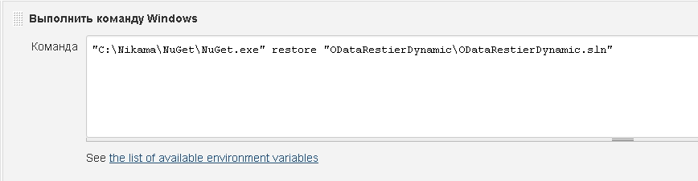

**Важно!:** Необходима установленная утилита NuGet. Утилиту можно скачать по ссылке <https://dist.nuget.org/index.html>

Добавить шаг сборки: Build a Visual Studio project or solution using MSBuild

Установить

MSBuild Version - MSBuild_x64_v4

MSBuild Build File - build.xml

Command Line Arguments - /p:Configuration=Staging;ProjectName=ODataRestierDynamic;DeployIisAppPath="Default Web Site/odata_unified_svc";MSDeployServiceUrl=localhost

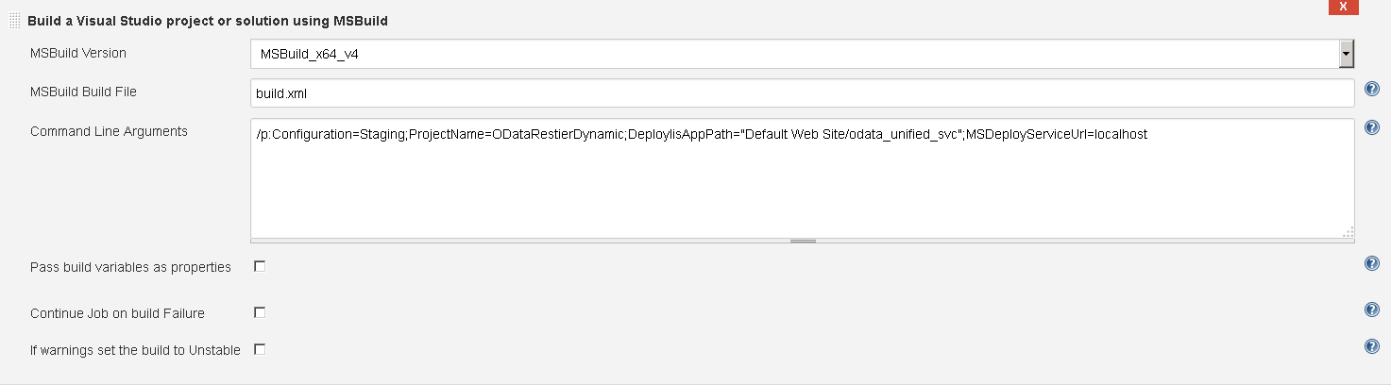

Добавить шаг сборки: Generate documentation with Doxygen

Doxygen installation - doxygen

Doxyfile path – Doxyfile

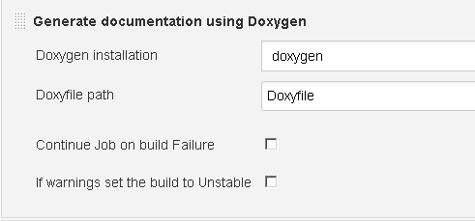

Добавить шаг сборки: Build a Visual Studio project or solution using MSBuild

Установить

MSBuild Version - MSBuild_x64_v4

MSBuild Build File - ODataRestierDynamic\ODataRestierDynamic.Tests\ODataRestierDynamic.Tests.csproj

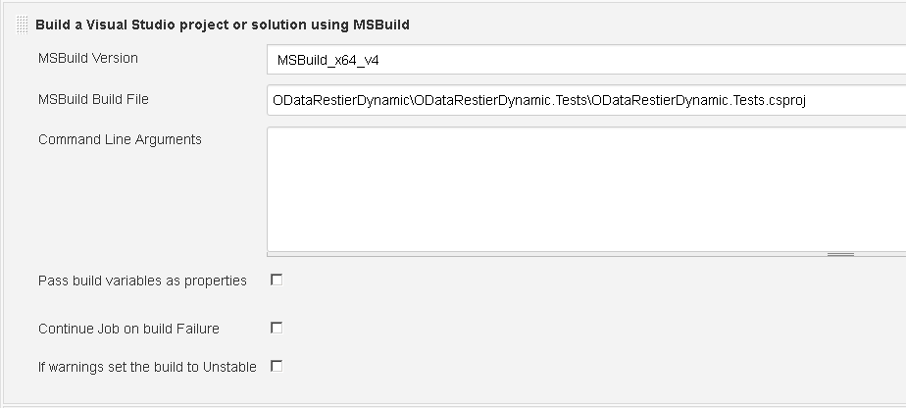

Добавить шаг сборки: Run unit tests with MSTest

Установить

MsTest Version – MSTest

Test Files - ODataRestierDynamic\ODataRestierDynamic.Tests\bin\Debug\ODataRestierDynamic.Tests.dll

Result File Name - TestResult.trx

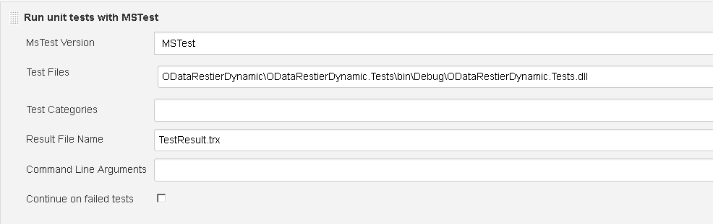

Послесборочные операции:

Добавить шаг после сборки: Scan for compiler warnings

Установить

Scan console log 🡪 Parser – MSBuild

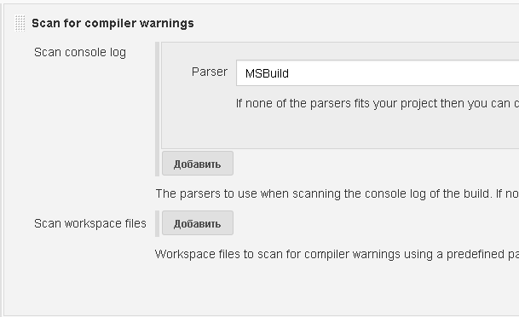

Добавить шаг после сборки: Publish MSTest test result report

Установить

Test report TRX file - **/*.trx

Fail build if no files are found – вкл

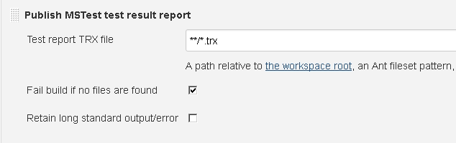

Добавить шаг после сборки🡪Собрать другой проект

Указать имя odata_sap_svc

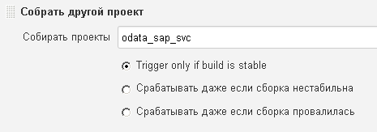

Нажать сохранить

Вернуться к папке ArcelorMittal

**Примечание:** Для того что бы учетная запись, под которой запущен Jenkins имела право на публикацию сервисов в IIS, эту учетную запись необходимо добавить, как IIS Manager для соответствующих сайтов.

### Создание задачи odata_sap_svc

В папке ArcelorMittal создать задачу odata_sap_svc:

Перейти в папку ArcelorMittal

Выбрать Создать Item

Ввести имя

Выбрать тип Item - Создать задачу со свободной конфигурацией (Freestyle project)

Нажать Ок

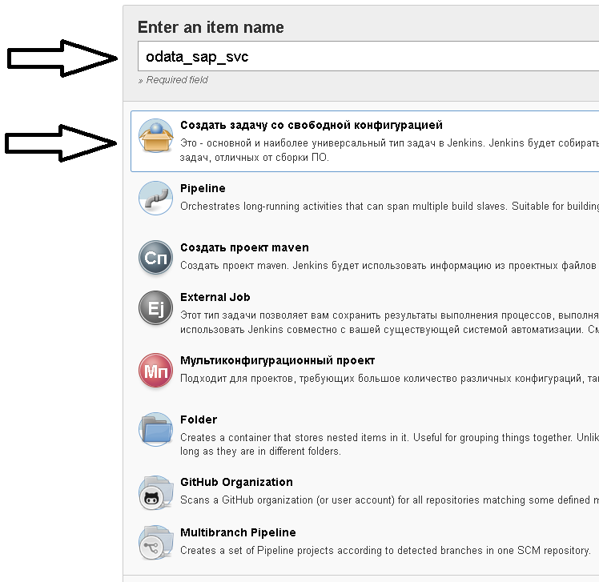

Установить чекбоксы:

- GitHub project

Project url: https://github.com/arcelormittalkriviyrih/odata_sap_svc/

- Удалять устаревшие сборки

- Блокировать сборку, когда первичный проект собирается

- Блокировать сборку, пока вызванная задача не завершена

- Использовать другую директорию

Директория: C:\Nikama\jenkins_workspace\odata_sap_svc

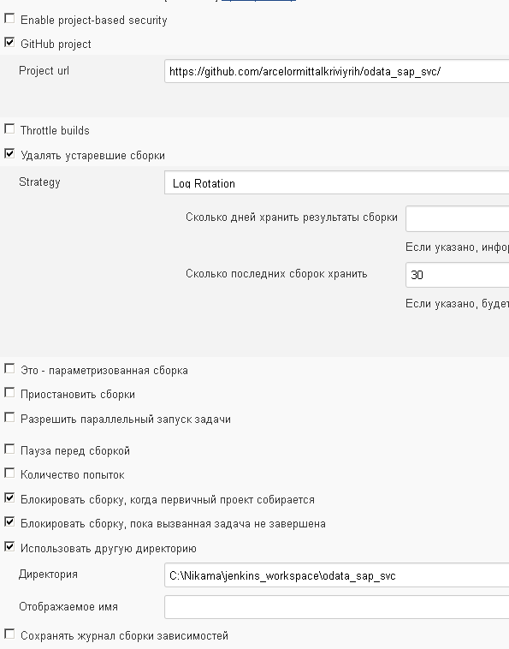

Управление исходным кодом:

Установить Git

Repository URL: https://github.com/arcelormittalkriviyrih/odata_sap_svc.git

Добавить учётную запись для доступа к GitHub

Branch Specifier: */master

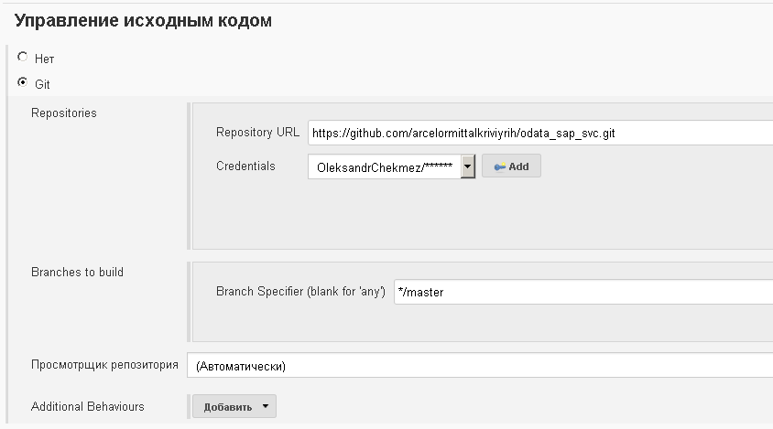

Триггеры сборки: Оставить неотмеченным

Среда сборки:

Отметить Delete workspace before build starts

Сборка:

Добавить шаг сборки

Выполнить команду Windows



Добавить комманду: "C:\Nikama\NuGet\NuGet.exe" restore "SAPWebApi.sln"

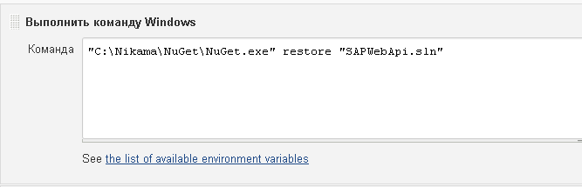

**Важно!:** Необходима установленная утилита NuGet. Утилиту можно скачать по ссылке <https://dist.nuget.org/index.html>

Добавить шаг сборки: Build a Visual Studio project or solution using MSBuild

Установить

MSBuild Version - MSBuild_x64_v4

MSBuild Build File - build.xml

Command Line Arguments - /p:Configuration=Staging;ProjectName=SAPWebApi;DeployIisAppPath="Default Web Site/odata_sap_svc";MSDeployServiceUrl=localhost

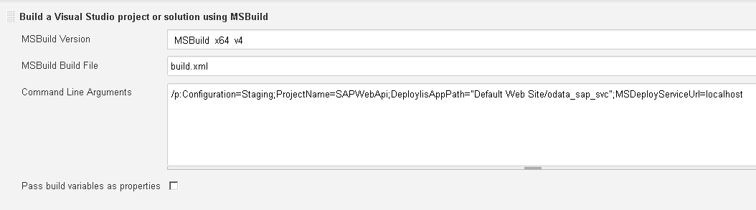

Добавить шаг сборки: Generate documentation with Doxygen

Doxygen installation - doxygen

Doxyfile path – Doxyfile



Добавить шаг сборки: Build a Visual Studio project or solution using MSBuild

Установить

MSBuild Version - MSBuild_x64_v4

MSBuild Build File - SAPWebApi.Tests\SAPWebApi.Tests.csproj

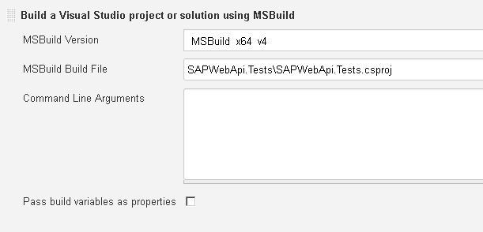

Добавить шаг сборки: Run unit tests with MSTest

Установить

MsTest Version – MSTest

Test Files - SAPWebApi.Tests\bin\Debug\SAPWebApi.Tests.dll

Result File Name - TestResult.trx

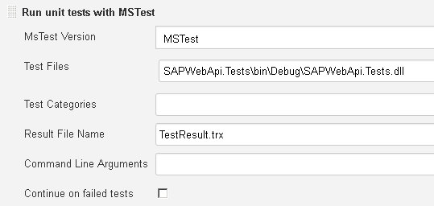

Послесборочные операции:

Добавить шаг после сборки: Scan for compiler warnings

Установить

Scan console log 🡪 Parser – MSBuild



Добавить шаг после сборки: Publish MSTest test result report

Установить

Test report TRX file - **/*.trx

Fail build if no files are found – вкл



Добавить шаг после сборки🡪Собрать другой проект

Указать имя odata_unified_frontend

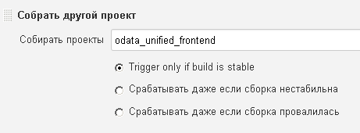

Нажать сохранить

Вернуться к папке ArcelorMittal

### Создание задачи odata_unified_frontend

В папке ArcelorMittal создать задачу обновления базы данных odata_unified_frontend:

Перейти в папку ArcelorMittal

Выбрать Создать Item

Ввести имя

Выбрать тип Item - Создать задачу со свободной конфигурацией (Freestyle project)

Нажать Ок

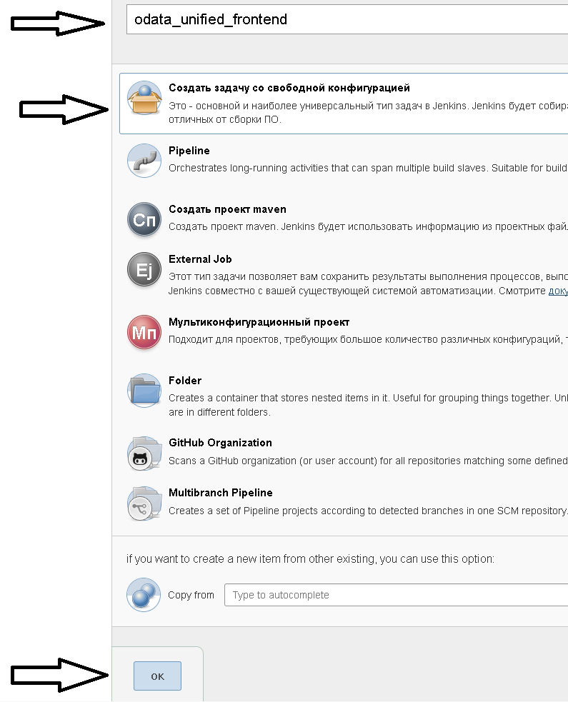

Установить чекбоксы:

- GitHub project

Project url: <https://github.com/arcelormittalkriviyrih/odata_unified_frontend/>

- Удалять устаревшие сборки

- Блокировать сборку, когда первичный проект собирается

- Блокировать сборку, пока вызванная задача не завершена

- Использовать другую директорию

Директория: C:\Nikama\jenkins_workspace\odata_unified_frontend

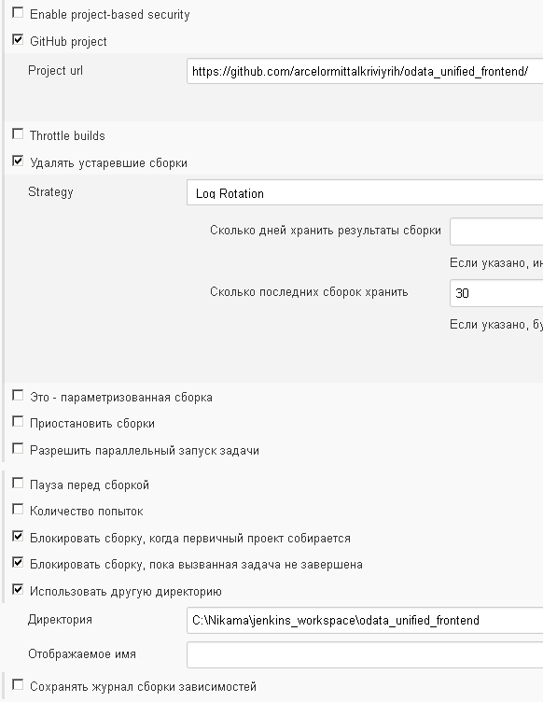

Управление исходным кодом:

Установить Git

Repository URL: https://github.com/arcelormittalkriviyrih/odata_unified_frontend.git

Добавить учётную запись для доступа к GitHub

Branch Specifier: */master

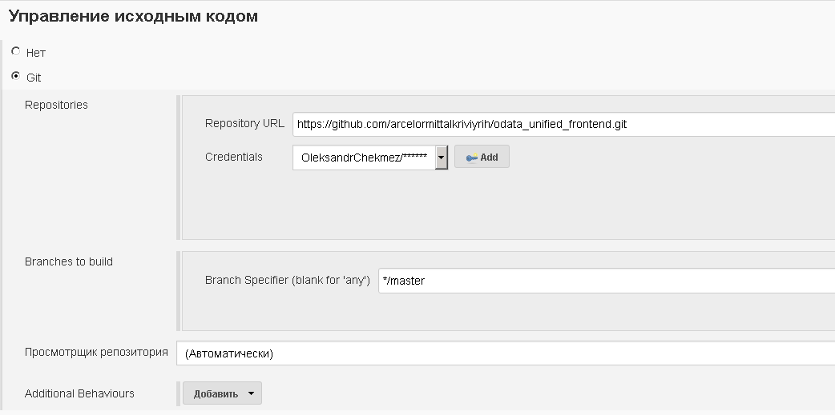

Триггеры сборки: Оставить неотмеченным

Среда сборки:

Отметить Delete workspace before build starts

Сборка:

Добавить шаг сборки

Выполнить команду Windows



Добавить комманду: "C:\Nikama\NuGet\NuGet.exe" restore "ArcelorMittal.sln"

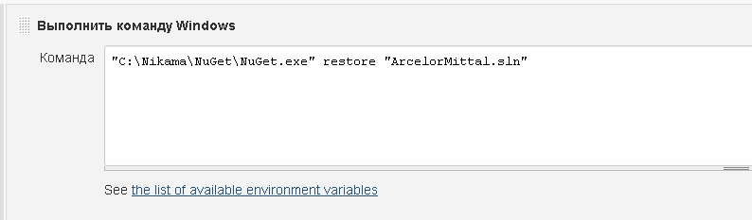

**Важно!:** Необходима установленная утилита NuGet. Утилиту можно скачать по ссылке <https://dist.nuget.org/index.html>

Добавить шаг сборки: Build a Visual Studio project or solution using MSBuild

Установить

MSBuild Version - MSBuild_x64_v4

MSBuild Build File - build.xml

Command Line Arguments - /p:Configuration=Staging;ProjectName=ArcelorMittal;DeployIisAppPath="Default Web Site/odata_unified_frontend";MSDeployServiceUrl=localhost

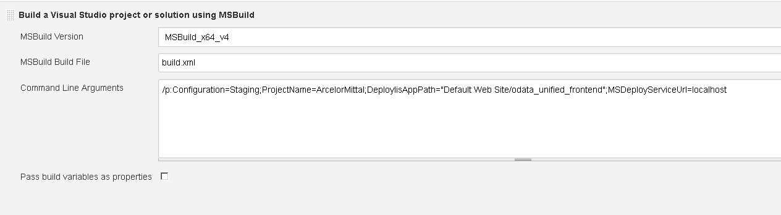

Послесборочные операции:

Добавить шаг после сборки: Scan for compiler warnings

Установить

Scan console log 🡪 Parser – MSBuild

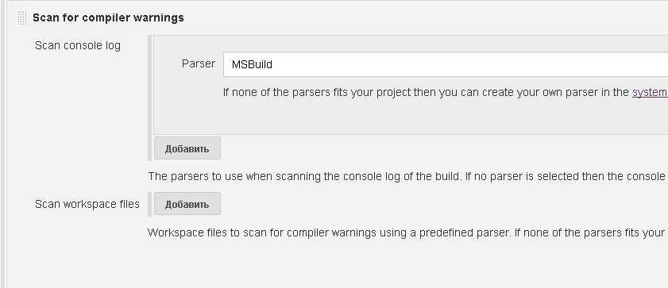

Добавить шаг после сборки🡪Собрать другой проект

Указать имя print_service

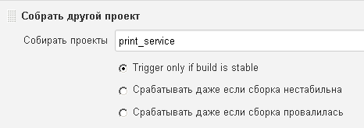

Нажать сохранить

Вернуться к папке ArcelorMittal

### Создание задачи print_service

В папке ArcelorMittal создать задачу print_service:

Перейти в папку ArcelorMittal

Выбрать Создать Item

Ввести имя

Выбрать тип Item - Создать задачу со свободной конфигурацией (Freestyle project)

Нажать Ок

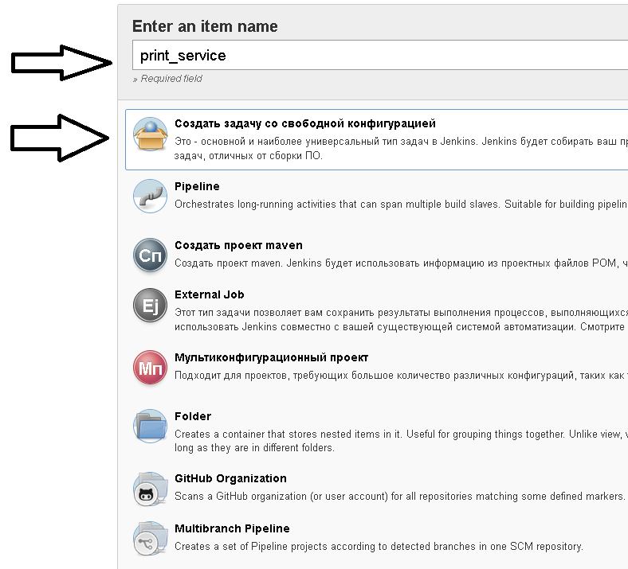

Установить чекбоксы:

- GitHub project

Project url: <https://github.com/arcelormittalkriviyrih/print_service/>

- Удалять устаревшие сборки

- Блокировать сборку, когда первичный проект собирается

- Блокировать сборку, пока вызванная задача не завершена

- Использовать другую директорию

Директория: C:\Nikama\jenkins_workspace\print_service

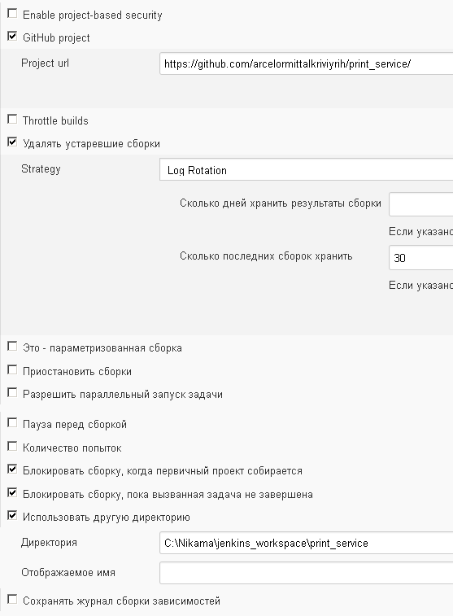

Управление исходным кодом:

Установить Git

Repository URL: https://github.com/arcelormittalkriviyrih/print_service.git

Добавить учётную запись для доступа к GitHub

Branch Specifier: */master

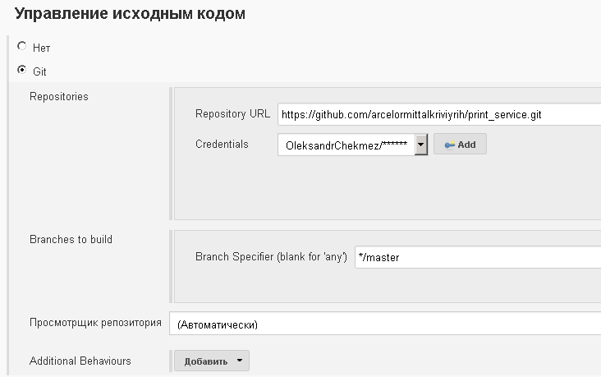

Триггеры сборки: Оставить неотмеченным

Среда сборки:

Отметить

Delete workspace before build starts

Use secret text(s) or file(s)

Bindings:

Добавить Username and password (separeted)

Установить

Username Variable: PRINT_USER

Password Variable: PRINT_PASS

Credentials: Print service account

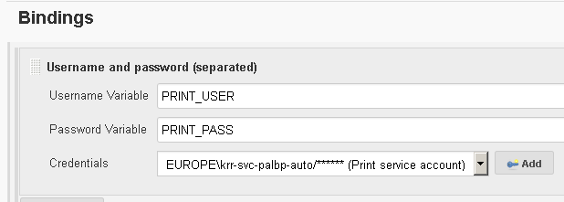

Сборка:

Добавить шаг сборки

Выполнить команду Windows



Добавить команду: "C:\Nikama\NuGet\NuGet.exe" restore "PrintWindowsService.sln"

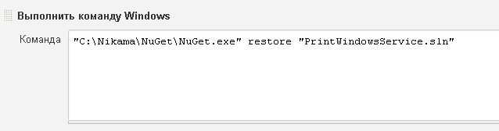

**Важно!:** Необходима установленная утилита NuGet. Утилиту можно скачать по ссылке <https://dist.nuget.org/index.html>

Добавить шаг сборки: Build a Visual Studio project or solution using MSBuild

Установить

MSBuild Version - MSBuild_x64_v4

MSBuild Build File - PrintLabelService\PrintLabelService.csproj

Command Line Arguments - /p:Configuration=Release

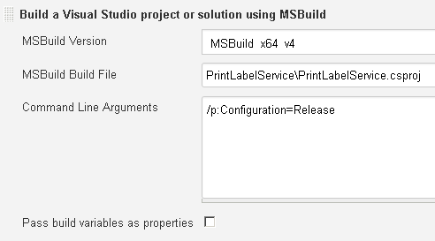

Добавить шаг сборки: Generate documentation with Doxygen

Doxygen installation - doxygen

Doxyfile path – Doxyfile



Добавить шаг сборки:

Выполнить команду Windows



Добавить команду: PrintLabelService\install.bat

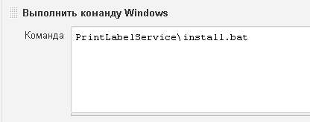

Файл install.bat доступен в GitHub <https://github.com/arcelormittalkriviyrih/print_service/tree/master/PrintLabelService>

Послесборочные операции:

Добавить шаг после сборки: Scan for compiler warnings

Установить

Scan console log 🡪 Parser – MSBuild



Добавить шаг после сборки🡪Собрать другой проект

Указать имя opc_isa_service

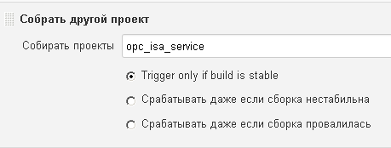

Нажать сохранить

Вернуться к папке ArcelorMittal

### Создание задачи opc_isa_service

В папке ArcelorMittal создать задачу opc_isa_service:

Перейти в папку ArcelorMittal

Выбрать Создать Item

Ввести имя

Выбрать тип Item - Создать задачу со свободной конфигурацией (Freestyle project)

Нажать Ок

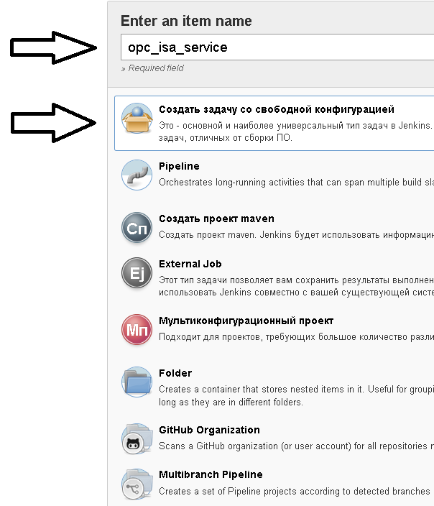

Установить чекбоксы:

- GitHub project

Project url: https://github.com/arcelormittalkriviyrih/opc_isa_service/

- Удалять устаревшие сборки

- Блокировать сборку, когда первичный проект собирается

- Блокировать сборку, пока вызванная задача не завершена

- Использовать другую директорию

Директория: C:\Nikama\jenkins_workspace\opc_isa_service

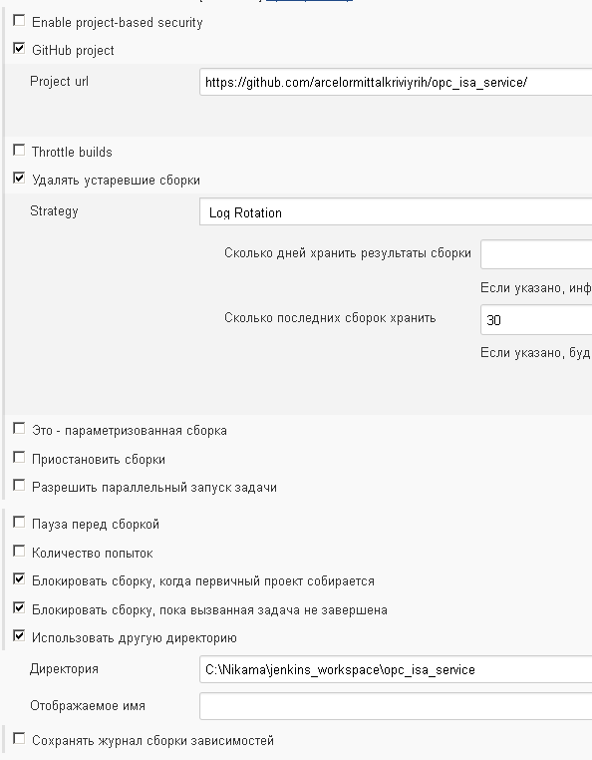

Управление исходным кодом:

Установить Git

Repository URL: https://github.com/arcelormittalkriviyrih/opc_isa_service.git

Добавить учётную запись для доступа к GitHub

Branch Specifier: */master

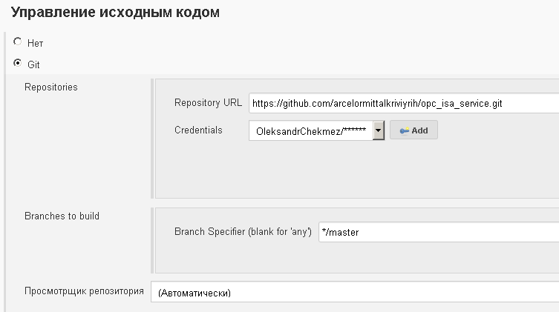

Триггеры сборки: Оставить неотмеченным

Среда сборки:

Отметить

Delete workspace before build starts

Use secret text(s) or file(s)

Bindings:

Добавить Username and password (separeted)

Установить

Username Variable: PRINT_USER

Password Variable: PRINT_PASS

Credentials: Print service account



Сборка:

Добавить шаг сборки

Выполнить команду Windows



Добавить команду: "C:\Nikama\NuGet\NuGet.exe" restore "KEPServerSender.sln"

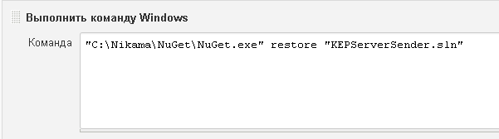

**Важно!:** Необходима установленная утилита NuGet. Утилиту можно скачать по ссылке <https://dist.nuget.org/index.html>

Добавить шаг сборки: Build a Visual Studio project or solution using MSBuild

Установить

MSBuild Version - MSBuild_x64_v4

MSBuild Build File - KEPSSenderService\KEPSSenderService.csproj

Command Line Arguments - /p:Configuration=Release

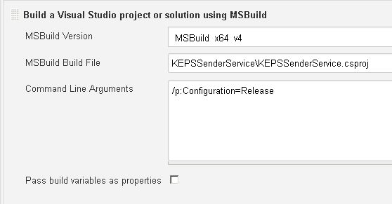

Добавить шаг сборки: Generate documentation with Doxygen

Doxygen installation - doxygen

Doxyfile path – Doxyfile



Добавить шаг сборки:

Выполнить команду Windows



Добавить команду: KEPSSenderService\install.bat

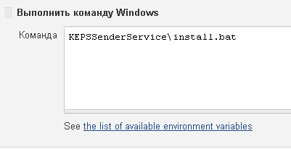

Файл install.bat доступен в GitHub <https://github.com/arcelormittalkriviyrih/opc_isa_service/tree/master/KEPSSenderService>

Послесборочные операции:

Добавить шаг после сборки: Scan for compiler warnings

Установить

Scan console log 🡪 Parser – MSBuild



Нажать сохранить

Вернуться к папке ArcelorMittal

## Использование Jenkins

### Запуск обновления проекта

1. Открыть Jenkins (Сейчас доступен по ссылке <http://krr-tst-palbp01:8080/)>
2. Открыть папку [ArcelorMittal](http://krr-tst-palbp01:8080/job/ArcelorMittal/)

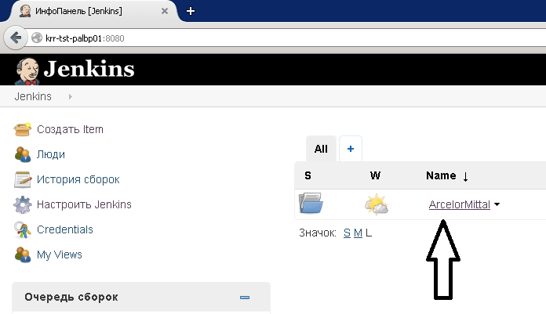

1. Запланировать сборку isa95_database

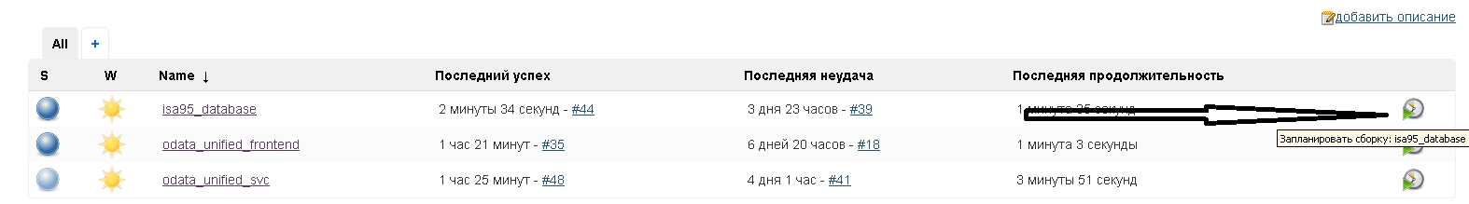

При успешной сборке isa95_database задача odata_unified_svc запустится автоматически.

При успешной сборке odata_unified_svc задача odata_unified_frontend запустится автоматически.

### Страница папки [ArcelorMittal](http://krr-tst-palbp01:8080/job/ArcelorMittal/)

На странице папки ArcelorMittal доступно:

1. Список задач для сборки. Для открытия задачи необходимо кликнуть по имени
2. Запуск сборки
3. Статусы последних сборок (Синий – успешно , Красный -неуспешно)
4. Состояние сборщиков

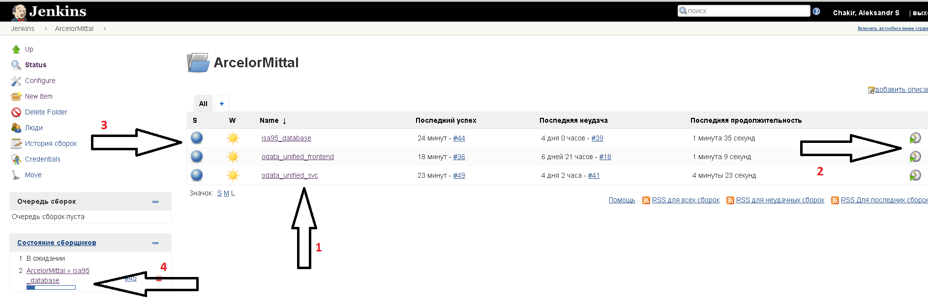

### Страница Задачи

На странице задачи доступно

1. Последние изменения
2. Результаты последних тестов
3. Связанные задачи
4. История сборок. Для открытия сборки необходимо кликнуть по номеру

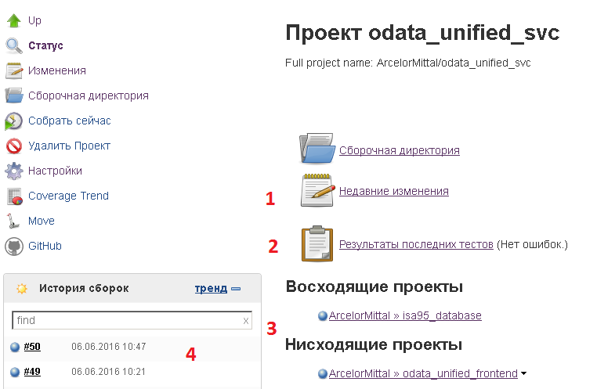

### Страница сборки

На странице сборки доступно:

1. Изменения вошедшие в сборку
2. Кем запущена
3. Ошибки и предупреждения MSBuild
4. Результаты тестов
5. Log сборки

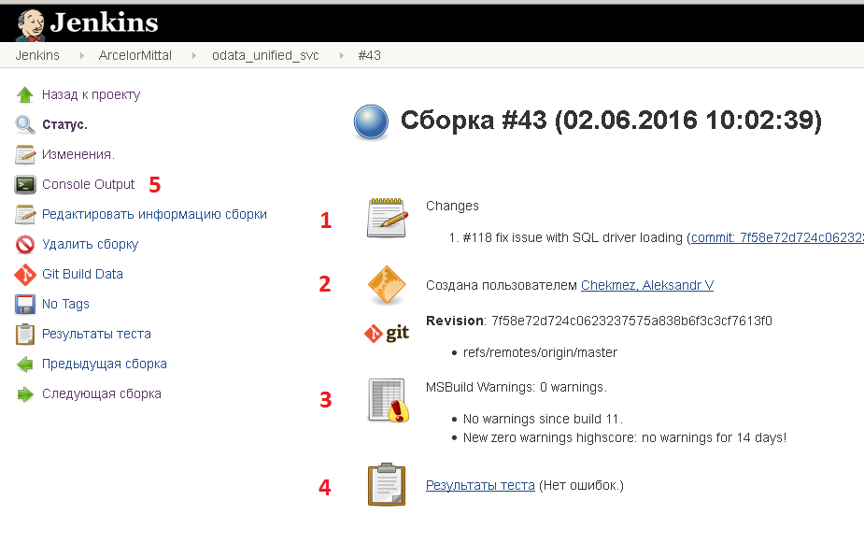

# Настройка Data Logger в KEP Server

Для сохранения данных с весов и контроллера необходимо выполнить следующие настройки в KEP Server.

Во-первых для каждого контроллера необходимо создать отдельную Log Group для записи диагностической информации о контроллере и о UPS

Для этого на General необходимо указать имя и DSN подключение к базе:

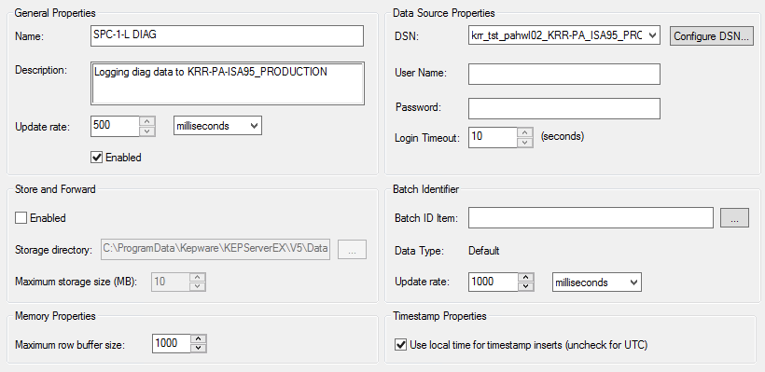

На закладке Data Map указываем что и как записывать в базу.

В рамках одной Log Group необходимо добавить теги UPS и WATCH_DOG, с соответствующего устройства, что нужно записывать в базу:

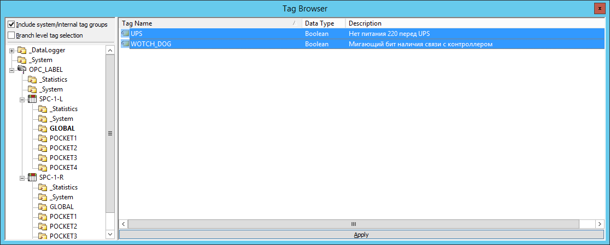

Для тега WATCH_DOG необходимо указать уникальный номер (Numeric ID) по которому система будет определять какой контроллер используется на конкретной стороне стана:

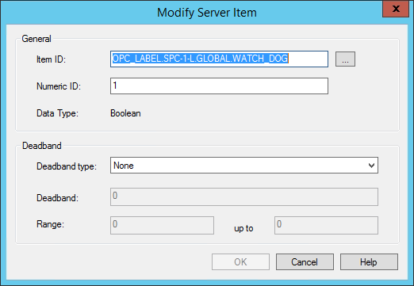

Потом этот номер необходимо прописать в свойствах стороны стана:

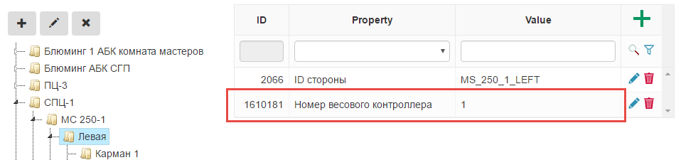

Указать таблицу в какую записывать данные – KEP_controller_diag и формат Wide:

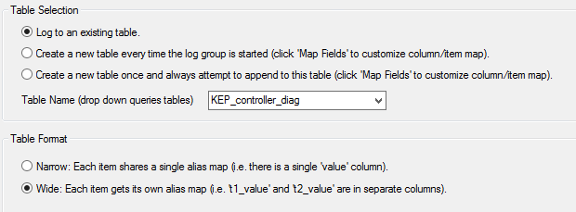

Нажать на кнопку Map Fields и указать какие теги в какие поля таблицы записывать:

|  |  |
| --- | --- |
| **Имя тега** | **Поле в таблице KEP_controller_diag** |
| WATCH_DOG_TIMESTAMP | Controller_Last_Connect |
| WATCH_DOG_NUMERICID | Controller_ID |
| UPS_VALUE | UPS_FAIL |

На закладке Triggers указываем правило когда записывать данные:

Type: Always Triggered

Logging Conditions: Log on Data Changes of any value within the log group

Настройка записи весовых данных в базу.

Для каждых весов/кармана необходимо создавать по 2 Log Group:

1. Текущие данные весов
2. Информация о зафиксированных взвешиваниях

**Настройка текущих данных:**

На закладке General необходимо указать имя и DSN подключение к базе:

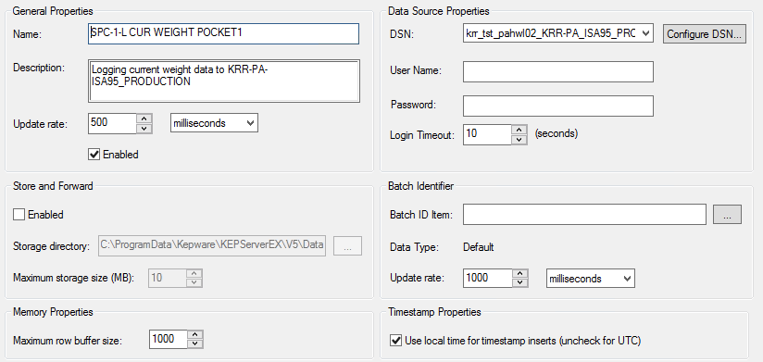

На закладке Data Map указываем что и как записывать в базу.

В рамках одной Log Group необходимо добавить все теги, с соответствующего устройства, что нужно записывать в базу:

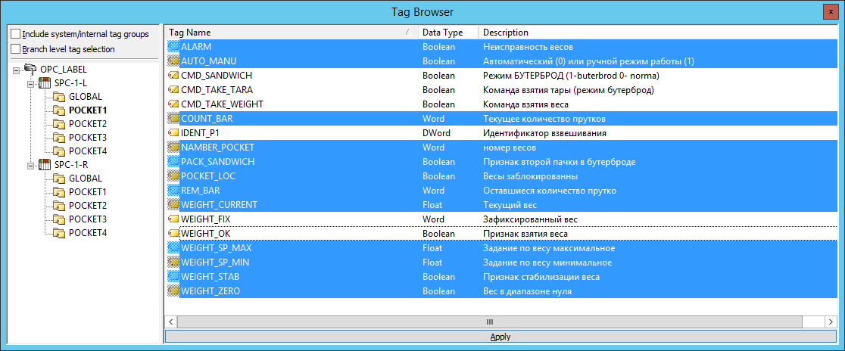

Примечание: теги что не пишем в базу, добавлять не нужно (теги команд)

Указать таблицу в какую записывать данные и формат Wide:

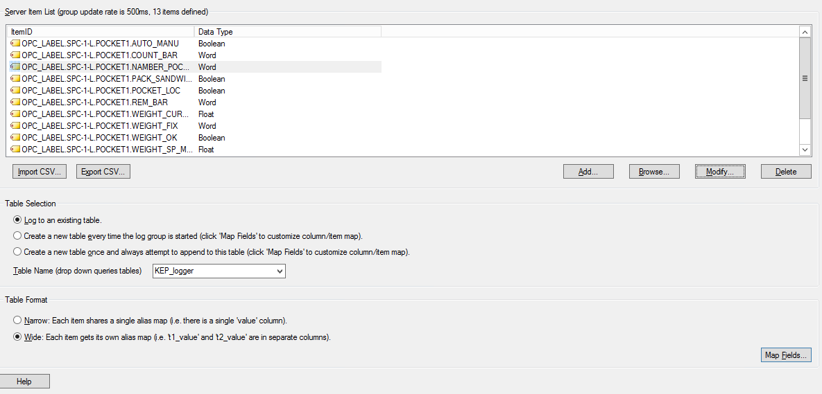

Нажать на кнопку Map Fields и указать какие теги в какие поля таблицы записывать:

|  |  |
| --- | --- |
| **Имя тега** | **Поле в таблице KEP_Logger** |
| ALARM_VALUE | ALARM |
| AUTO_MANU_VALUE | AUTO_MANU |
| COUNT_BAR_VALUE | COUNT_BAR |
| NAMBER_POCKET_VALUE | NUMBER_POCKET |
| PACK_SANDWICH_VALUE | PACK_SANDWICH |
| POCKET_LOC_VALUE | POCKET_LOC |
| REM_BAR_VALUE | REM_BAR |
| WEIGHT_CURRENT_TIMESTAMP | TIMESTAMP |
| WEIGHT_CURRENT_VALUE | WEIGHT_CURRENT |
| WEIGHT_SP_MAX_VALUE | WEIGHT_SP_MAX |
| WEIGHT_SP_MIN_VALUE | WEIGHT_SP_MIN |
| WEIGHT_STAB_VALUE | WEIGHT_STAB |
| WEIGHT_ZERO_VALUE | WEIGHT_ZERO |

На закладке Triggers указываем правило когда записывать данные:

Type: Always Triggered

Logging Conditions: Log on Data Changes of any value within the log group

**Настройка записи зафиксированных взвешиваний:**

На закладке General необходимо указать имя и DSN подключение к базе:

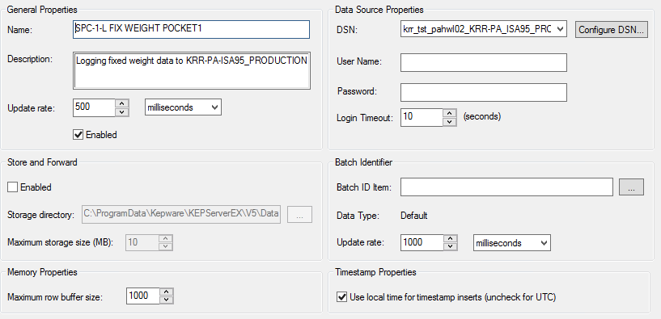

На закладке Data Map указываем что и как записывать в базу.

В рамках одной Log Group необходимо добавить все теги, с соответствующего устройства, что нужно записывать в базу:

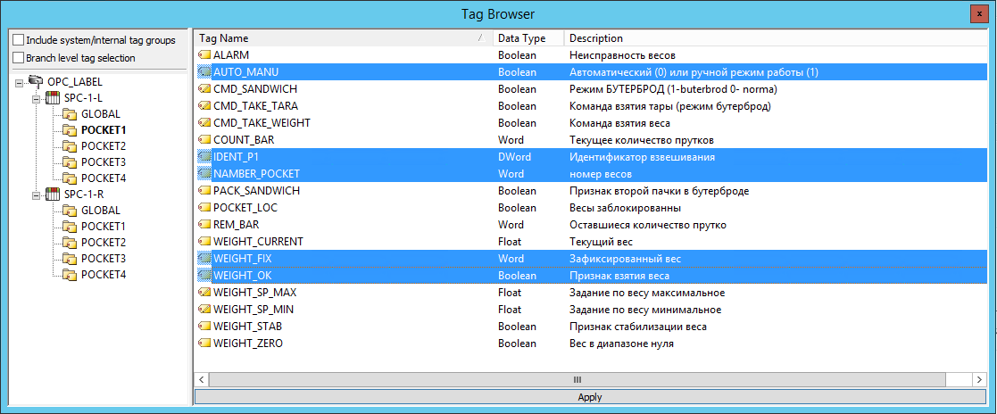

Примечание: теги что не пишем в базу, добавлять не нужно (теги команд)

Указать таблицу в какую записывать данные и формат Wide:

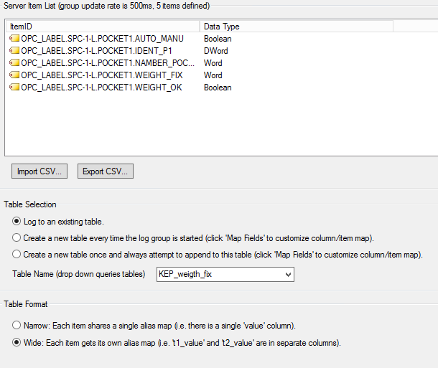

Нажать на кнопку Map Fields и указать какие теги в какие поля таблицы записывать:

|  |  |
| --- | --- |
| **Имя тега** | **Поле в таблице KEP_weigth_fix** |
| AUTO_MANU_VALUE | AUTO_MANU |
| IDENT_P1_VALUE | IDENT |
| NAMBER_POCKET_VALUE | NUMBER_POCKET |
| WEIGHT_ FIX_TIMESTAMP | TIMESTAMP |
| WEIGHT_FIX_VALUE | WEIGHT_FIX |
| WEIGHT_OK_VALUE | WEIGHT_OK |

На закладке Triggers указываем правило когда записывать данные:

Type: Bases on Condition

Logging Conditions:

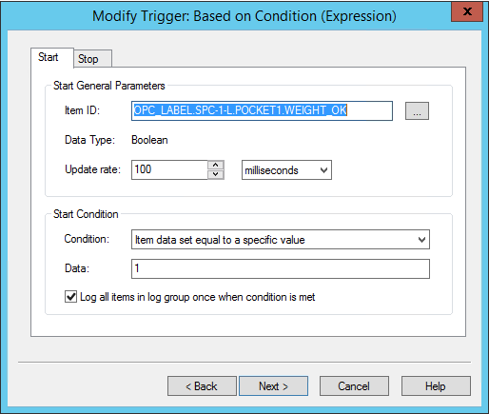

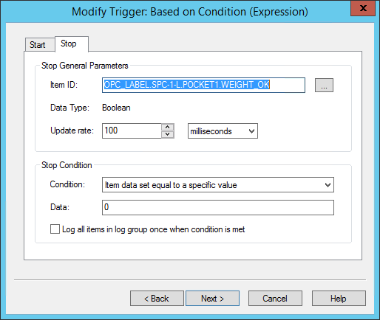

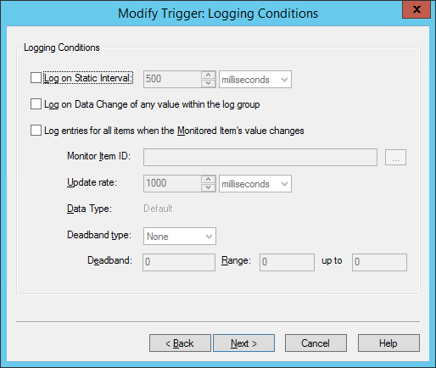

# Настройка службы печати бирок

Служба печати бирок – это Windows Service.

Настройка службы выполняется в файле PrintLabelService.exe.config.

Настраиваются следующие параметры

|  |  |  |
| --- | --- | --- |
| **Параметр** | **Описание** | **Пример** |
| OdataServiceUri | Адрес OData сервиса | http://krr-tst-palbp01/odata_unified_svc/api/Dynamic/ |
| SMTPHost | Адрес SMTP сервера для отправки почты | esc-cas-ary01.services.mittalco.com |
| SMTPPort | Порт SMTP сервера для отправки почты | 25 |
| DataMatrixDotSize | Количество пикселей для отрисовки одной точки в DataMatrix | 8 |
| ReplaceImageSearchName | Префикс имени рисунков в Ексель файлах шаблонов какие нужно заменить на актуальный DataMatrix код | QRCode |
| ZebraPrinterPort | Порт Zebra принтера | 9100 |
| ZebraPrinterDPI | Разрешение рисунка который отправляется на печать | 203 |
| PrintTaskFrequency | Частота проверки наличия новых заданий на печать, в сек | 5 |

После изменения настроек необходимо перезапускать службу.

Для просмотра ошибок работы службы необходимо использовать Windows Event Viewer, ошибки записываются в группу ArcelorMittal.PrintService.Log:

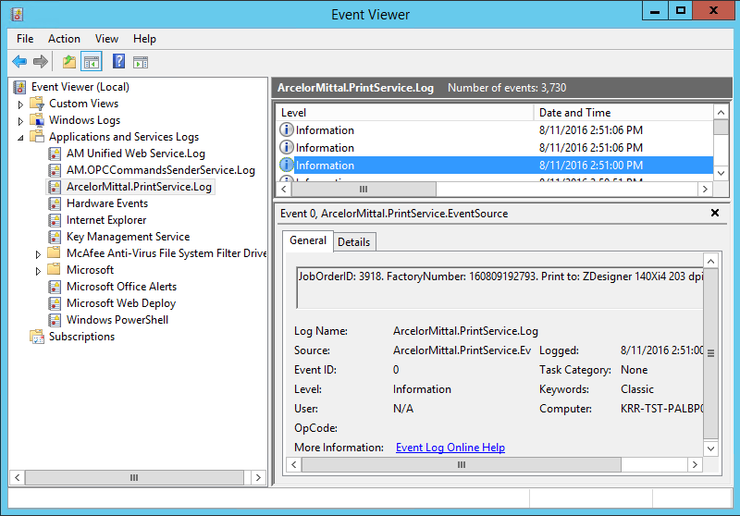

# Настройка службы отправки команд OPC сервер

Служба печати бирок – это Windows Service.

Настройка службы выполняется в файле KEPSSenderService.exe.config.

Настраиваются следующие параметры

|  |  |  |
| --- | --- | --- |
| **Параметр** | **Описание** | **Пример** |
| OdataServiceUri | Адрес OData сервиса | http://krr-tst-palbp01/odata_unified_svc/api/Dynamic/ |
| OPCServerUrl | Адрес OPC/KEP сервера | opc.tcp://127.0.0.1:49320 |
| SendCommandFrequency | Частота проверки наличия новых команд, в сек | 2 |

После изменения настроек необходимо перезапускать службу.

Примечание: после установки службы и первом запуске, необходимо добавить сертификат службы в доверенные в настройках OPC/KEP сервера. Для этого необходимо открыть OPC UA Configuration и нажать Trust для сертификата ArcelorMittal.UA.SenderCommand:

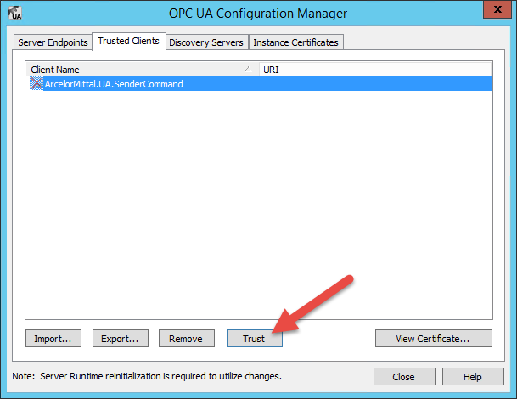

Для просмотра ошибок работы службы необходимо использовать Windows Event Viewer, ошибки записываются в группу AM.OPCCommandsSenderService.Log:

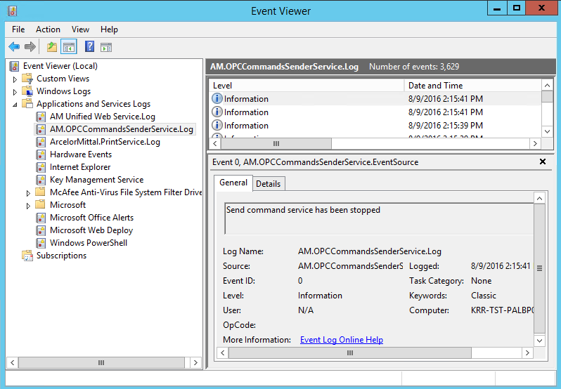

# Настройка сервиса получения информации о заказах из SAP

В настройках веб сервиса в разделе Authentication:

* 1. Оставить включенным только Windows Authentication (ASP.NET Impersonation ОТКЛЮЧИТЬ).
  2. Для Windows Authentication в Advanced Settings снять галочку с Enable Kernel-mode authentication
  3. Для Windows Authentication в Providers оставить только протокол Negotiate:Kerberos

Application pool для веб сервиса должен быть запущен от имени учетной записи которая:

* 1. Имеет права доступа к базе на выполнение процедуры get_SAPOrderRequestURL

Web.config файл позволяет настроить:

|  |  |  |
| --- | --- | --- |
| **Параметр** | **Описание** | **Пример** |
| EnableWriteLogToFile | Включить запись лога в файл | True |
| LogFilePath | Путь к лог файлу | C:\Nikama\odata_unified_svc\Log\Logger.log |
| ODataServiceURL | Адрес OData сервиса с именем процедуры получения URL к SAP | http://krr-tst-palbp01/odata_unified_svc/api/Dynamic/get_SAPOrderRequestURL |

Адрес SAP сервиса, логин и пароль задаются в базе через процедуру upd_JobOrderSAPOrderRequest.

Для изменения логики формирования запроса к SAP сервису необходимо править процедуру get_SAPOrderRequestURL, в которой закодирована логика формирования запросов.

# Настройка сайта

Настройки сайта хранятся в файле Scripts\Shared\common.js

|  |  |  |
| --- | --- | --- |
| **Параметр** | **Описание** | **Пример** |
| domainURL | Адрес OData сервиса | ../../odata_unified_svc |
| serviceUrl | Путь к API | domainURL + '/api/Dynamic/' |
| sapUrl | Адрес сервиса получения информации о заказах из SAP | ../../odata_sap_svc/GetSAPInfo?orderNo= |
| scalesRefresh | Время обновления экрана маркировщицы весовыми данными, мс | 1000 |
| workRequestRefresh | Время обновления экрана маркировщицы в спец режимах (отбраковка, сортировка…), мс | 1000 |

**Примечание:** Для папки где находится веб сервис, необходимо что бы были права доступа на чтение, выполнение и просмотр содержимого папок для группы Пользователи (т.е. все пользователи):

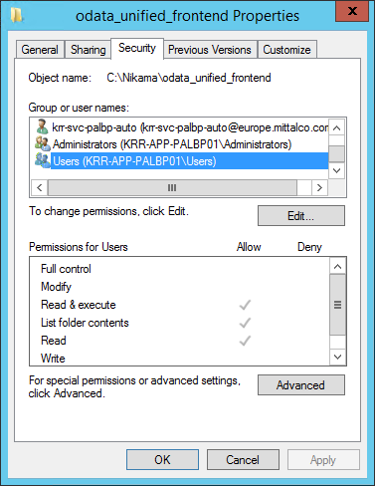

# Выполнение действий от имени другого пользователя

Если пользователь не имеет права выполнить определенное действие (например, ручной ввод веса), то это действие может быть разрешено другому пользователю. Что бы подключится к системе от имени другого пользователя, при этом не выходить с Windows, можно запустить Internet Explorer от имени другого пользователя. Для этого удобней всего воспользоваться официальной утилитой Microsoft - ShellRunas (<https://technet.microsoft.com/en-us/sysinternals/shellrunas.aspx> )

Для простоты и удобства можно создать ярлык, который будет выполнять следующую команду:

«<path to utility>\shellrunas.exe "C:\Program Files\Internet Explorer\iexplore.exe" [http://krr-tst-palbp01/odata_unified_frontend/#/ru/marker»](http://krr-tst-palbp01/odata_unified_frontend/#/ru/marker)

Таким образом будет запрошен логин и пароль от имени которого запуститься Internet Explorer и откроется указанная страница.